# Relatório de Segurança – Tópico 2.1

## Objetivo

Aplicar técnicas de Inteligência Artificial Explicável (XAI) para tornar as decisões do modelo compreensíveis por humanos, facilitando a validação, auditoria e confiança nos resultados.

## Ações Realizadas

- Criado um modelo de classificação de risco com base em idade e renda utilizando RandomForestClassifier.  
- Utilizado o SHAP (SHapley Additive Explanations) para explicar as predições do modelo.  
- Aplicado o método TreeExplainer do SHAP para gerar interpretações individuais.  
- Visualização feita com o gráfico waterfall para evidenciar a contribuição de cada variável na decisão.

## Visualização

Gráfico gerado com SHAP explicando a contribuição das variáveis 'idade' e 'renda' para a predição do modelo:

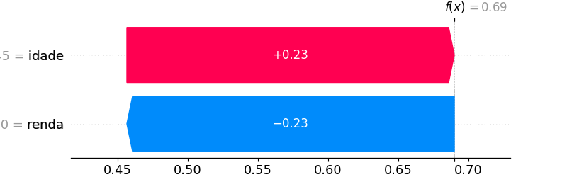

## Conclusão

A aplicação de técnicas de XAI com SHAP permitiu entender como as variáveis influenciaram a decisão do modelo, evidenciando a importância da transparência em sistemas de Inteligência Artificial. Isso melhora a capacidade de auditoria e alinhamento com princípios éticos e de segurança.